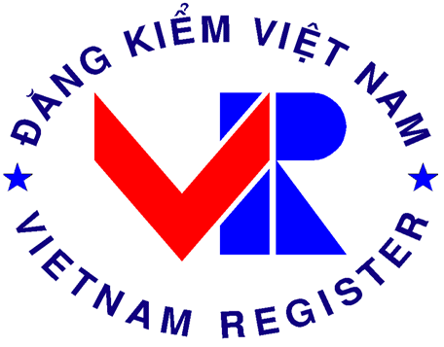 | ĐỀ NGHỊ ĐÁNH GIÁ HỆ THỐNG QUẢN LÝ AN TOÀN CỦA TÀU BIỂN  APPLICATION FOR AUDIT OF SHIPBOARD SMS  Số kiểm soát/Control No.:
Kính gửi/ To: Cục Đăng kiểm Việt Nam

Chúng tôi đề nghị Cục Đăng kiểm Việt Nam thực hiện việc đánh giá Hệ thống quản lý an toàn theo yêu cầu của Bộ luật ISM như sau:
We request Vietnam Register to carry out audit for the Safety Management System in accordance with ISM Code requirements as mentioned below:
Loại hình đánh giá  Type of Audit | Lần đầu/Initial Trung gian/Intermediate Cấp mới/Renewal  Sơ bộ/Issuing Interim SMC  Bổ sung/Additional (lý do/for: )  Khắc phục/Follow up (lý do/for: )
Tàu  Ship | Tên tàu/Ship name: | Hô hiệu/Call sign:
 | Loại tàu/Type: | Số IMO/IMO No.:
 | Treo cờ/Flag: | Số đăng ký/Official No.:
 | Cảng đăng ký/Port of Registry: | Tổng dung tích/Gross Tonnage:
 | Đăng kiểm/Classification Society: | Số phân cấp/Class No.:
 | GCN SMC (nếu có)/SMC Cert.(if any): | Năm đóng/Year of Build:
Công ty  Company | Tên Công ty/Company name:
 | Số nhận dạng/Company IMO Number:
 | Địa chỉ/Address:
 | Telephone No.: Fax No.:
 | GCN DOC hoặc I_DOC/DOC or I_DOC Cert.:
 | Ngày đánh giá hàng năm gần nhất/Date of Last Annual Audit:
 | Thời hạn đánh giá hàng năm từ ngày/Due Range of Annual Audit from: đến ngày/to:
Cán bộ an toàn công ty/ DPA:
GCN DPA (nếu có)/DPA Cert.(if any):
Dự kiến đánh giá  Audit Schedule | Ngày/Date:
 | Địa điểm/Place:
 | Đại lý liên hệ/Name of Agent:
 | Telephone No.: Fax No.: Email:
Tổ chức chịu trách nhiệm thanh toán chi phí đánh giá và lệ phí cấp giấy chứng nhận:
All fees and expenses incurred in the above mentioned audit and issue of certificate are paid by:
Công ty/Company:

ĐƠN VỊ: Trung tâm VRQC
Số nhận dạng công việc:
Người nhận: | Ngày:
Người xem xét: |  Chấp nhận   Không chấp nhận   Xác báo với KH
Người thực hiện:

Địa chỉ/Address:
Mã số thuế/Tax Code:
Telephone No.: Fax No.:
Ngày/Date:
Đại diện Công ty/Signature of Applicant

